# LAPORAN TUGAS AKHIR

# WORKSHOP MICROPROSESSOR DAN ANTAR MUKA

# “Tempat Sampah Otomatis menggunakan Arduino Uno dengan Servo dan IR Sensor”

# 

**Disusun Oleh Kelompok 4:**

1. **Imannura Muslim Dwi Utomo (2220500033)**
2. **Rifki Fauzi Ramadhan (2220500049)**
3. **Febrianti Dwi Sarjono (2220500050)**
4. **Yulia Rahma (2220500053)**
5. **M. Aditiya Jihanto (2220500057)**

**Kelas: 2 D3 TB**

**Dosen: Akuwan Saleh, S.ST, MT**

**DEPARTEMEN TEKNIK ELEKTRO**

**POLITEKNIK ELEKTRONIKA NEGERI SURABAYA**

**2021/2022**

**Tempat Sampah Otomatis menggunakan Arduino Uno dengan Servo dan IR Sensor**

1. **Latar Belakang**

Perkembangan teknologi yang kian maju, membuat manusia bisa menggunakan berbagai macam peralatan untuk alat bantu dalam menjalankan berbagai aktivitas sebagai sarana pendukung produktifitas. Salah satunya inovasi terhadap tempat sampah otomatis berbasis Arduino. Rendahnya minat masyarakat dalam membuang sampah dikarenakan terkadang tempat sampah yang ada saat ini keadaannya kurang terawat sehingga dianggap sebagai tempat yang cukup dihindari. Oleh karena itu, dengan adanya pembuatan tempat sampah otomatis berbasis Arduino ini berguna untuk menarik minat masyarakat dalam membuang sampah pada tempatnya dengan tanpa menyentuh tutup nya sehingga masih higenis dan terhindari dari kuman serta membuat lingkungan menjadi bersih, asri dan nyaman.

1. **Tujuan**
2. Menjaga kehigenisan pengguna pada saat membuka tutup kotak sampah.
3. Mengurangi sampah yang berserakan karena volume yang berlebihhan.
4. Memberikan kemudahan pada pengguna kotak sampah yaitu membuka tanpa menyentuh bagian tutupnya.
5. **Deskripsi**

Tempat sampah adalah adalah tempat untuk menampung sampah secara sementara, yang biasanya terbuat dari [logam](https://id.wikipedia.org/wiki/Logam) atau [plastik](https://id.wikipedia.org/wiki/Plastik). Tempat Sampah Otomatis menggunakan Arduino Uno dengan Servo dan IR Sensor ini berfungsi untuk membuka dan menutup tempat sampah secara otomatis. Cara kerja tempat sampah ini menggunakan bantuan sensor gerak. Ketika mendekatkan tangan ke arah tempat sampah maka tempat sampah akan terbuka secara otomatis, setelah menjauhkan tangan maka tempat sampah akan menutup dengan sendirinya.

1. **Alat dan Bahan**

* Arduino Uno R3
* Kabel Jumper Dupont 10 buah
* Baterai 9V Cap
* USB to TTL
* Infra Red Sensor
* Mini Servo Mg90s
* Tempat Sampah
* Lem tembak
* Kawat
* Solder dan timah

1. **Cara Kerja**

Menggunakan sensor infra red, jika ada objek yang mendekat ke sensor infra red dengan jarak tertentu, maka sesnor infra red mengirimkan program pada servo sehingga servo bisa bergerak. Servo dihubungkan dengan kawat yang dikaitkan dengan tutup tempat sampah, sehingga saat servo bergerak maka otomatis tutup sampah akan terbuka. Pada jangkauan jarak tertentu, jika tidak ada objek yang mendekat ke sensor infra red maka servo akan kembali sehingga tutup tempat sampah akan ikut menutup juga.

1. **Rangkaian**

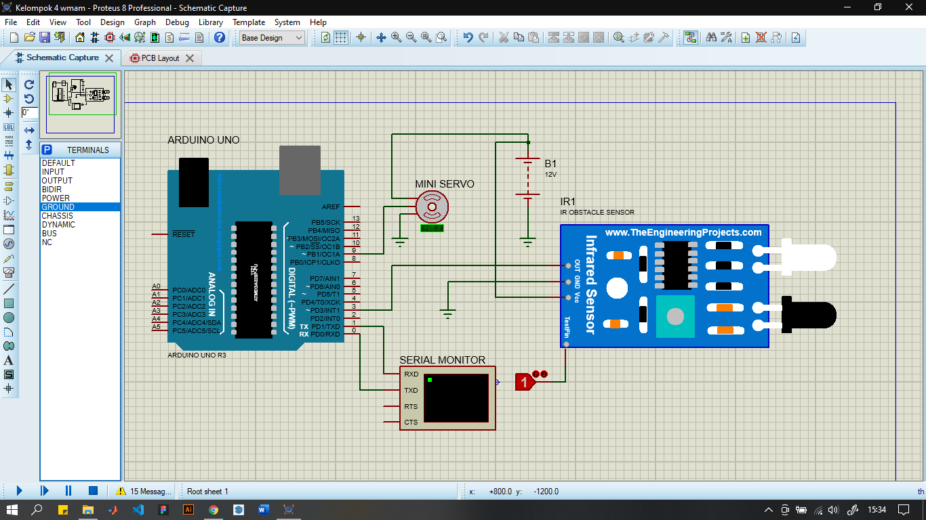

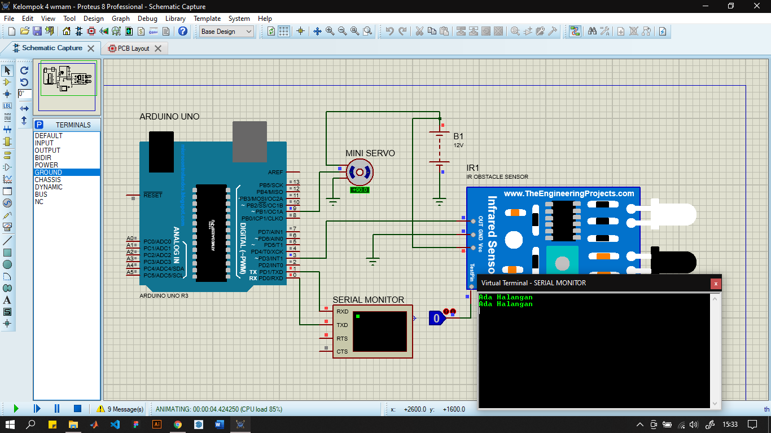

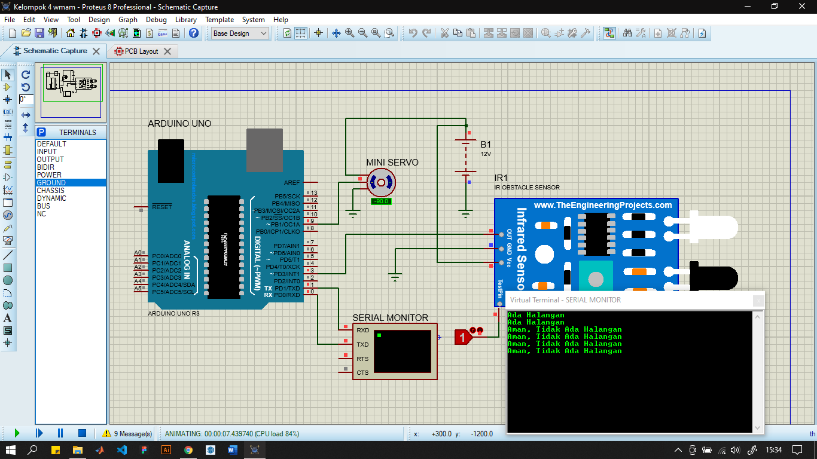

1. **Program Arduino**

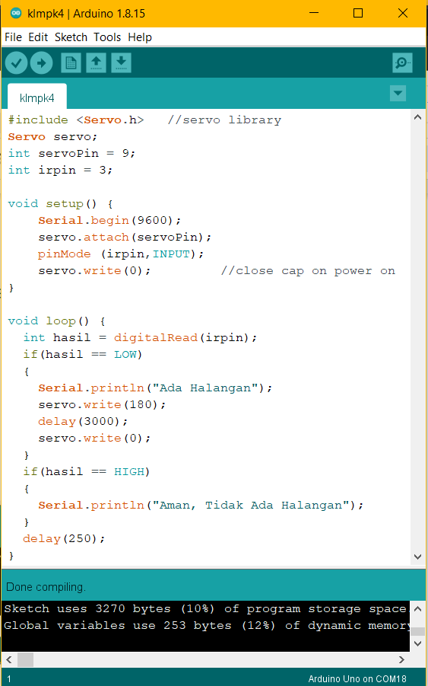

1. **Flowchart**

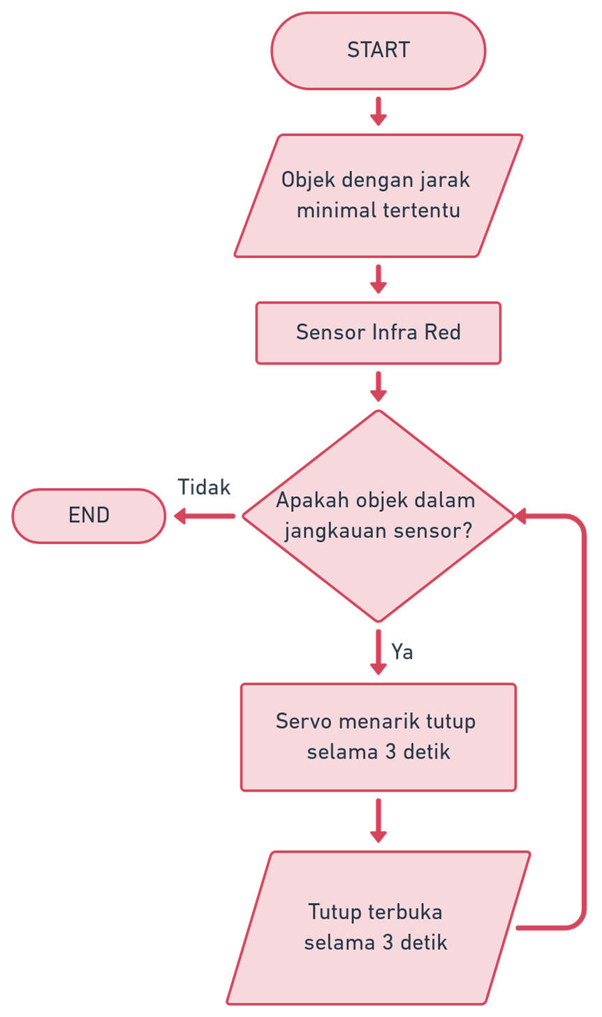

1. **Blok Diagram**

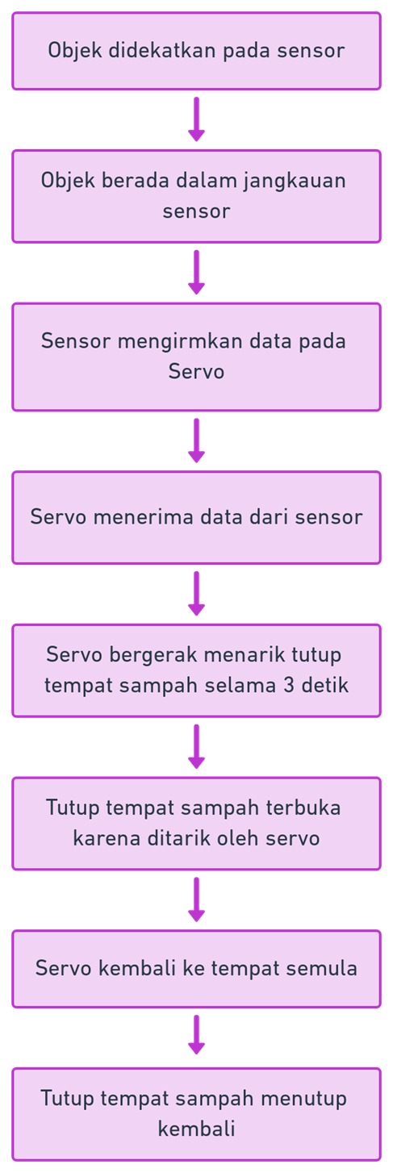

1. **Kesimpulan**

Tempat sampah otomatis dibuat dengan tujuan agar saat membuang sampah tetap menjaga kehigenisan nya, sehingga orang-orang tidak lagi merasa enggan untuk membuang sampah pada tempatnya. Tempat sampah otomatis ini dibuat dari komponen berupa mini servo, infra red, serta arduino uno yang dirangkai dengan sedemikian rupa serta ditambahkan dengan program dari arduino. Program ini berjalan ketika ada objek berupa tangan atau benda mendekat yang berada dalam jangkauan sensor infra red, setelah itu sensor akan mengirimkan data pada servo sehingga servo dapat bergerak. Servo tersebut dikaitkan dengan tutup tempat sampah, sehingga ketika servo bergerak maka tutup tempat sampah akan terbuka.

1. **Link Video Demo**

<https://drive.google.com/file/d/12h1vtnHY_s0LIQm83MPuMLkv8Xwvyz0x/view?usp=sharing>